Kompendium

Idræt c

Rytmisk Opvarmning

Opvarmningsprogrammer

De følgende moduler skal I arbejde med opvarmningsprogrammer. I jeres grupper skal I udarbejde et rytmisk opvarmningsprogram til musik, som skal gennemføres i praksis med resten af klassen som ”kaniner” og det skal være et program, som varmer hele kroppen grundigt op.

Det forventes, at der i arbejdet med opvarmningsprogrammet trækkes på den teoretiske og praktiske viden, der erhverves delvist gennem idrætsundervisningen og hjemmelæsning. Den nødvendige basisviden vil være at finde i dette kompendium (Dette dokument udvides efterhånden, som vi kommer ind i forløbet)

Rytmisk opvarmning
Formålet med at have et forløb om opvarmning er, at du lærer, hvorfor man skal varme op i alle idrætstimerne, og hvordan man kan lave et basisopvarmningsprogram. Opvarmning foregår ikke på en bestemt måde, men kan fx være med eller uden musik og kan tilpasses den aktivitet, man skal i gang med bagefter på forskellig vis.
Ved at arbejde med opvarmning, som om det var en idrætsdisciplin i sig selv, får du en forståelse for formålet med opvarmning og viden om, hvordan strukturen kan være i et opvarmningsprogram. Derved får du nemmere ved selv at udvikle og opfinde opvarmningsprogrammer og øvelser, der passer til de discipliner, du skal igennem i idrætsundervisningen.
I forløbet får du kompetence til at lave et basisopvarmningsprogram til musik med elementerne løb, sving, styrke, hop og evt. stræk.

Hvorfor varme op?
Hvorfor skal man egentligt varme op til alle idrætstimer?
Hovedformålet er at varme kroppen op indefra ved at øge kropstemperaturen. Derved øges den videre præstationsevne, risikoen for skader mindskes, og mentalt bliver man klar på det, der skal ske bagefter.
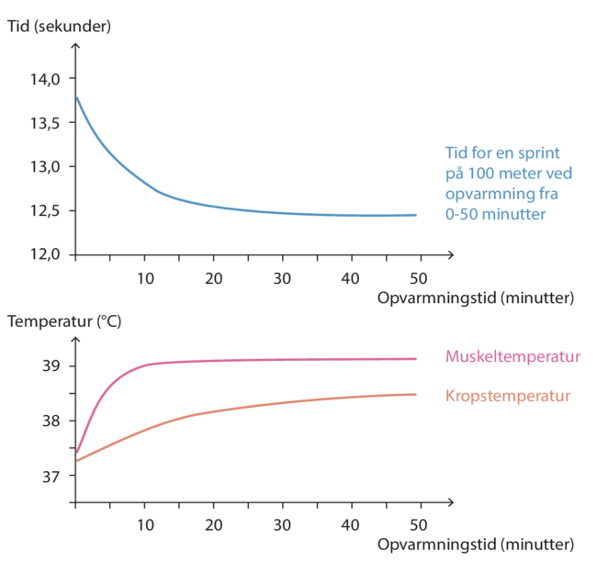

Hvad sker der i kroppen under opvarmning?
- Når musklerne begynder at arbejde, har de brug for mere ilt. Kredsløbet begynder at indstille sig på at arbejde og få mere blod ud til musklerne. For at øge iltningen af blodet bliver vejrtrækningen hurtigere og dybere. Hjertet pumper hurtigere, og pulsen stiger, så de arbejdende muskler får tilført mere ilt.
- Temperaturen i musklerne øges til ca. 39 grader i løbet af en opvarmning og denne temperaturstigning har en gavnlig effekt på kroppens organer og væv:
- De kemiske enzymatiske processer i kroppen fremmes, hvilket betyder, at ilt- og energifrigørelsen lettes.
- Leddene "smøres" pga. øget ledvæske, så gnidningsmodstanden nedsættes. Samtidig bliver ledbånd og sener mere elastiske, og leddene kan derfor bringes i yderstilling, uden at der opstår skader.
- Nervesystemet aktiveres, hvilket giver en bedre koordination, idet samspillet mellem nervesystemet og muskulaturen forbedres.
- Man forberedes mentalt på at skulle i gang.

Hvad skal et opvarmningsprogram indeholde?
Der er ingen facitliste til, hvordan et opvarmningsprogram skal se ud, og hvad det skal indeholde. Man kan lave et opvarmningsprogram, der kan bruges til næsten alle aktiviteter, eller man kan rette det mod en specifik idrætsgren. Der er dog nogle grundprincipper, man skal holde sig inden for, når man laver sit program.
På kort tid, ca. 10-20 min., skal kroppen forberedes til et senere arbejde. Det er derfor vigtigt at tilgodese de store muskelgrupper og de store led, så man får bevæget kroppen på alle mulige måder i opvarmningen. Det vil sige, at det gælder om at få aktiveret arme, ben, mave og ryg, og at der kommer gang i så mange led som muligt på forskellig vis. Det gælder også om ikke at starte for hårdt ud, men stille og roligt at få øget pulsen for så til sidst at sænke den igen i forbindelse med udstræk.

Generelt skal et program bestå af:
- Pulsgivende øvelser (løb/hop)
- Bevægelighedsøvelser (vrid/sving)
- Muskeltræning (mave/ryg/arme)
- Udstrækning (det er ikke et krav men en mulighed)

I dette forløb skal du lave et basisopvarmningsprogram til musik på ca. 12-15 minutter, og strukturen af det kunne se sådan her ud:
Disciplin | Varighed
Gang/løb (kredsløb) | Ca. 3 min.
Sving/vrid | Ca. 2 -3 min.
Hop (kredsløb) | Ca. 2 min.
Muskeltræning | Ca. 2-3 min.
Sprint | Ca 1 min
Udstrækning | Ca. 2-3 min.
Basisopvarmningsprogram.

Øvelserne til opvarmningen
Der findes et hav af øvelser til opvarmning, og du kan sikkert også finde på nogle selv. De skal bare passe til den rigtige disciplin, og de skal passe til musikken, du har valgt.
Her er en oversigt over strukturen:
 | Øvelser
Gang/løb (kredsløb) | Almindelig løb, sidelæns løb, gadedrengehop, knæløft, hælspark, baglæns løb osv.
Sving/vrid | Fejesving, rundvisning, vridninger, sidebøjninger osv.
Muskeltræning | Mave, ryg, armstræk, squat, lunges osv.
Hop (kredsløb) | Sprællemand, skiløb, spark, twist, can-can osv.
Udstrækning | Læg, haser, lyske, lår, arme, skulder osv.
Opvarmningsøvelser.

Musikken til opvarmningen
Musikvalget skal understøtte øvelsesvalget, så det er vigtigt at musikken har det rigtige tempo, betoning, intensitet og længde til den ønskede type øvelse. Det meste rytmiske musik er sammensat af enheder, der kan deles med 4-8-16. Derfor er det en god idé at gentage øvelserne i et antal, der er deleligt med 4. Vær også opmærksom på pladsforhold, kropsdimensioner, gruppestørrelse m.m. Det betyder noget for tempoet. Afprøv derfor musik og øvelser under realistiske forhold. Der er meget stor forskel på at løbe rundt hjemme på sit værelse og i en idrætshal.
For at finde den rigtige musik kan man tælle taktslag, og her er en tabel, der viser hvad den talte musik er god til. Det er udelukkende tempoet, der her fokuseres på, men også andre faktorer som energien og intensiteten i musikken spiller ind. Man kan også bruge musikkens Beats Per Minute til at bestemme tempoet, og man kan evt. bruge apps, der kan hjælpe med at regne det ud.
Når man tager tid på 16 taktslag, starter man uret på første slag og tæller til 17 og stopper det på det 17. slag. Så har man tiden for 16 taktslag.
Når du har fundet musik, tjekkes tempoet. Hvis tempoet passer, og hvis musikken lægger op til aktiviteten, fx løb (hurtigt og markeret), stræk (stille og roligt), er det en god idé at klippe musikken, så den passer i længden.
Når du har fundet alle musiknumre, er det en god idé at sætte det hele sammen, så det passer med minutterne og i den rigtige rækkefølge. Så skal du ikke skifte musik undervejs. Numrene kan fx fade, så der ikke er så bratte overgange. Det er også smart, at der er 5-8 sekunders pause uden lyd mellem numrene, så man kan nå at skifte pladser og evt. sige, hvad der skal ske nu.
Øvelsesform | Tid for 16 taktslag | Tempo (BPM)
Gang | 8-10 sek. | 95-125
Løb | 5,5-6,5 sek. | 145-180
Svingøvelser | 8-10 sek. | 95-125
Styrkeprægede øvelser | 10-12 sek.* | 70-105
Hop | 7-9 sek. | 115-145
Strækøvelser | Umarkeret stille musik
*Her kan anvendes musik med et andet tempo afhængig af om øvelsen fx laves på 1, 2 eller 4 taktslag.

KRITERIER FOR VURDERING AF OPVARMNINGSPROGRAMMET

- ØVELSESVALG
- Hvad er ideen med opvarmningsprogrammet og efterleves det?
- Varmes alle muskelgrupper op?
- Er der en fornuftig progression og variation i øvelsesvalget?
- MUSIK OG ØVELSER
- Passer musikken til øvelserne, såvel rytmisk som dynamisk?
- Udnyttes musikken naturligt ved skift af øvelser, inden for samme sekvens?

- UDFØRELSE
- Udføres øvelserne korrekt. Fx: Er armene strakte v. sving; er ryggen strakt v. armstrækning og ved udstrækning af læg- baglårets muskler?
- Udføres øvelserne i takt til musikken?
- Udfører alle i gruppen den samme øvelse på samme vis?
- Er der UDSTRÅLING: ’energi’; ’æstetik’; ’kreativitet’ og ’rytmik’?
- Klar instruktion/forevisning

Krav til den skriftlige del - opvarmningsopgaven

Inden I skal vise jeres opvarmningsprogram i praksis, skal I aflevere en skriftlig opgave, som skal indeholde følgende:

- Opvarmningsprogrammet – beskrevet og evt. illustreret ved hjælp af pindemænd (eller lign)
- Kort redegørelse for programmets opbygning – rækkefølge
- Musik: kunstner, album, titel og evt. tempo (antal taktslag)
- Hvem har hvilke opgaver?
- Husk at skrive alle navne på jeres opgave

Benyt gerne skemaet tilknyttet lektionen. 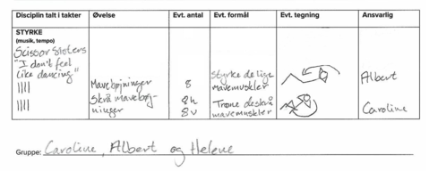

Krav til den praktiske del
- Opvarmningsprogrammet skal foregå til musik og have en varighed på ca. 12-15 minutter
- Musikken skal være afpasset tiden og indspillet på en mobil eller computer (lydredigering)
- Musikken skal passe til jeres bevægelser og øvelser
- Alle i gruppen skal deltage
- Alle i gruppen skal være ansvarlig for at forevise en del af programmet eller flere dele
- Programmet skal både kunne udføres i hal 1 (store hal) og 2. (lille hal)
- Programmet skal have en fornuftig progression/udvikling i intensitet
- Øvelserne skal udføres med størst mulige kvalitet (det er ikke ligegyldigt hvordan man udfører øvelserne – ex. Sving eller styrkeøvelser skal laves korrekt og med kvalitet)

